**4.Schülerligaturnier Kreis Süd in Bad Goisern**

Am 11.5.2024 ging das 4. Schülerligaturnier in Bad Goisern über die Bühne. Es war das letzte Saison Turnier für die Schüler vor dem großen Masters am 28.07.2024 in Linz.

Für manche die letzte Chance auf eine Teilnahme zum Schluss Finale.

Der Bewerb fand mit 4 Altersklassen (U8, U10, U12, U14) statt. Ein Amateur- Turnier war geplant , konnte aber wegen fehlender Teilnehmerzahl nicht ausgetragen werden.

Es nahmen 28 Kinder aus 9 verschiedenen Vereinen teil. Teilnehmerstärkster Verein war Gmunden mit 10 Kindern vor den Goiserer Spielern mit 7, Ansfelden 3 , Kremsmünster 2 und jeweils ein Starter aus St.Martin/Traun, Schwanenstadt, Kremsmünster,Wels, Neumarkt und aus Ansfelden.

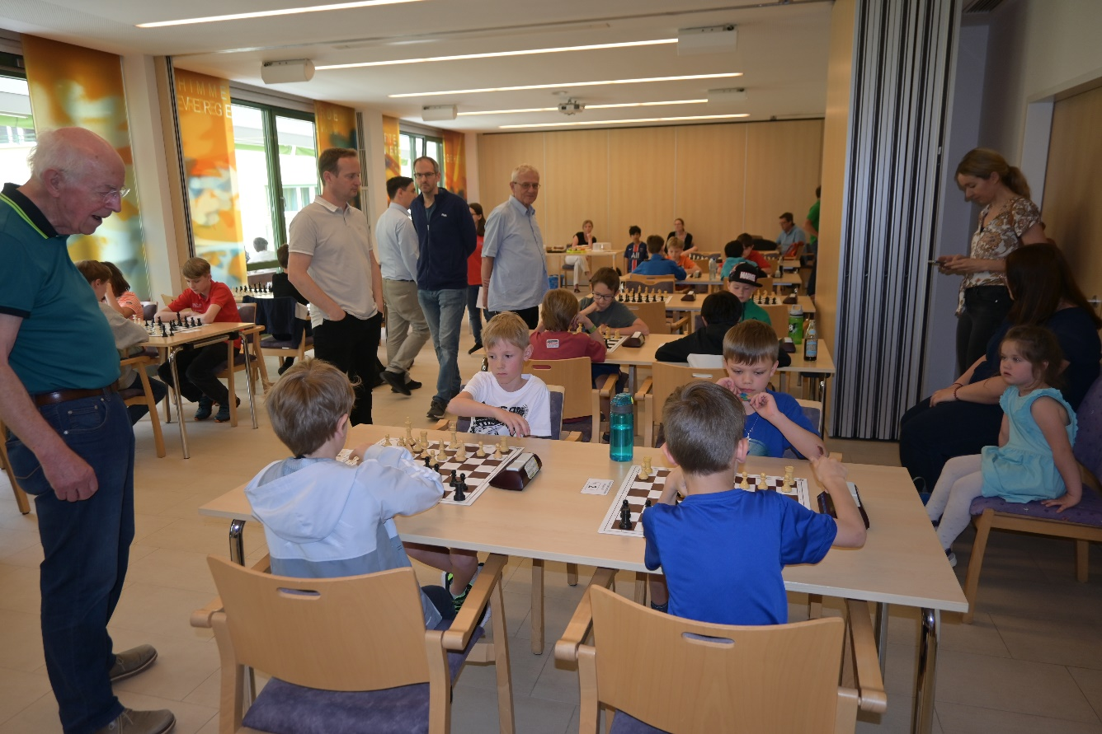

Endergebnis U8

In der U08 konnte sich Alexander Harald Kurz (Union Ansfelden) mit 4,5 Punkten (aus 5 Spielen) vor dem Goiserer Felix Hillebrand 3,5 Punkten durchsetzen. Rang 3 ging an Benedikt Niedermayer(Union Neuhofen).

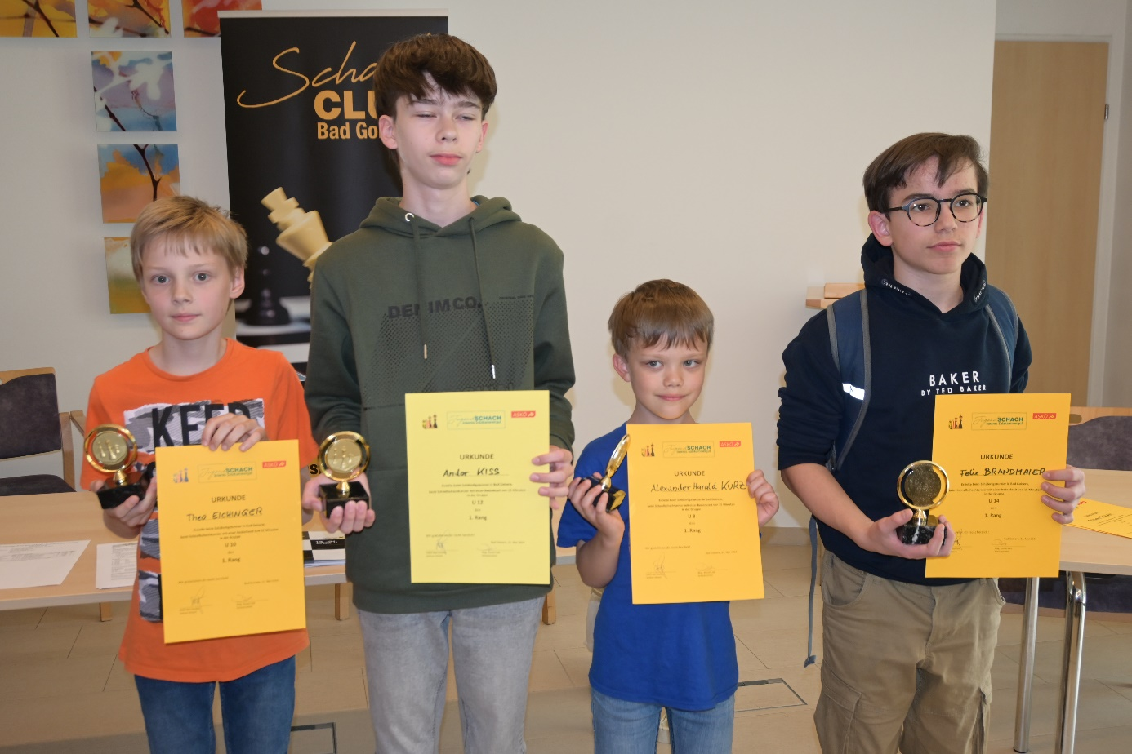

BILD: Alle Gruppensieger

Endergebnis U10

Es waren dann 5 Starter. Sieger wurde Theo Eichinger (Union St Martin /Traun) mit 4 Punkten. Zweiter der Goiserer Leo Hillebrand. Platz 3 musste geteilt werden. So gingen alle 3. Plätze an Armin Heiß und Felix Wörther(Bad Goisern) und dem Gmundner Oyunbat Batbold.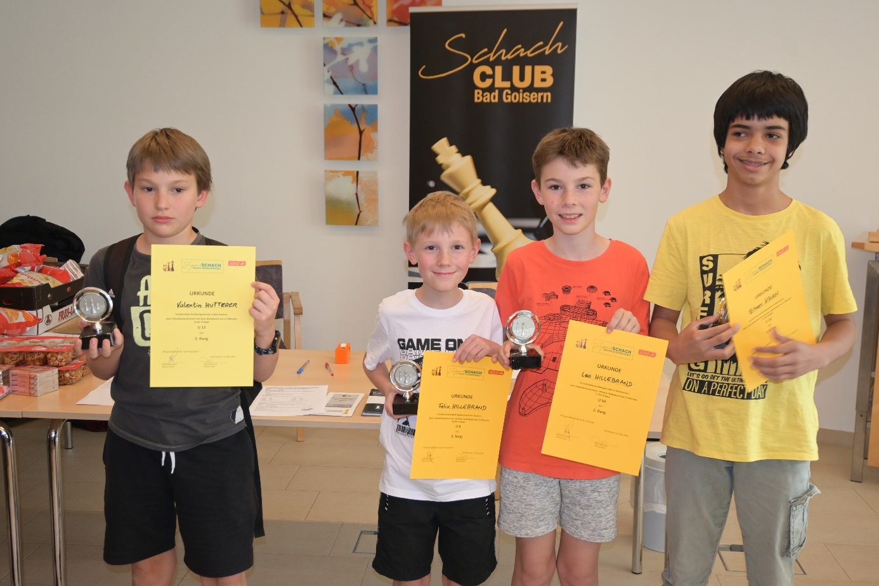

BILD: alle Gruppenzweite

Endergebnis U12

In dieser am stärksten besetzten Gruppe nach Teilnehmern gewann Andor Kiss (Schwanenstadt) vor Valentin Hutterer(Gmunden) und Elias Schaufler (Kremsmünster).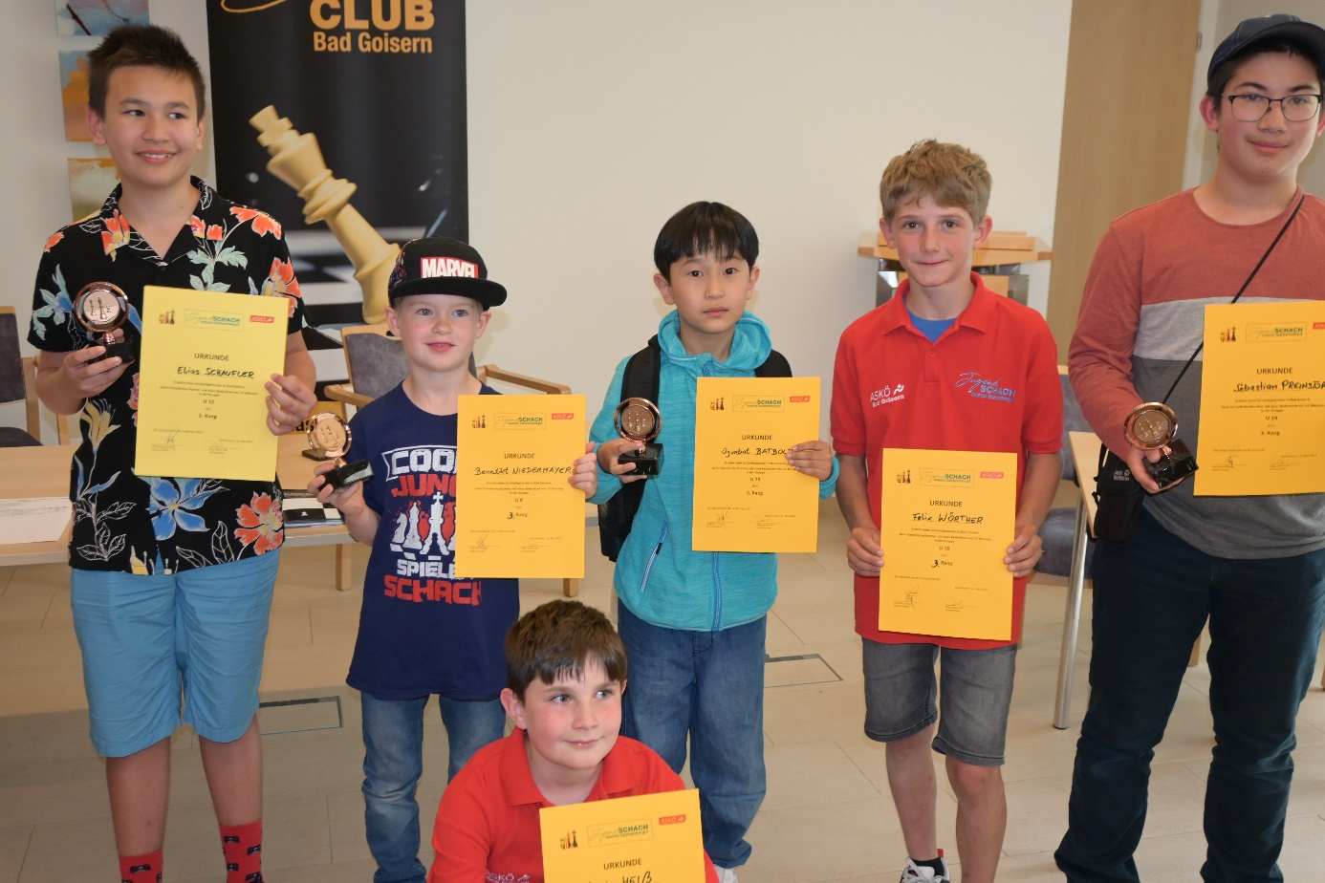

BILD: Alle Gruppendritten

Endergebnis U14

Ein souverän spielender Felix Brandlmaier räumte mit 5 Siegen ab. Zweiter Rihan Khan (Wels) vor Sebastian Preinstorfer(Gmunden). Vierter der Goiserer Christopher Hubner.

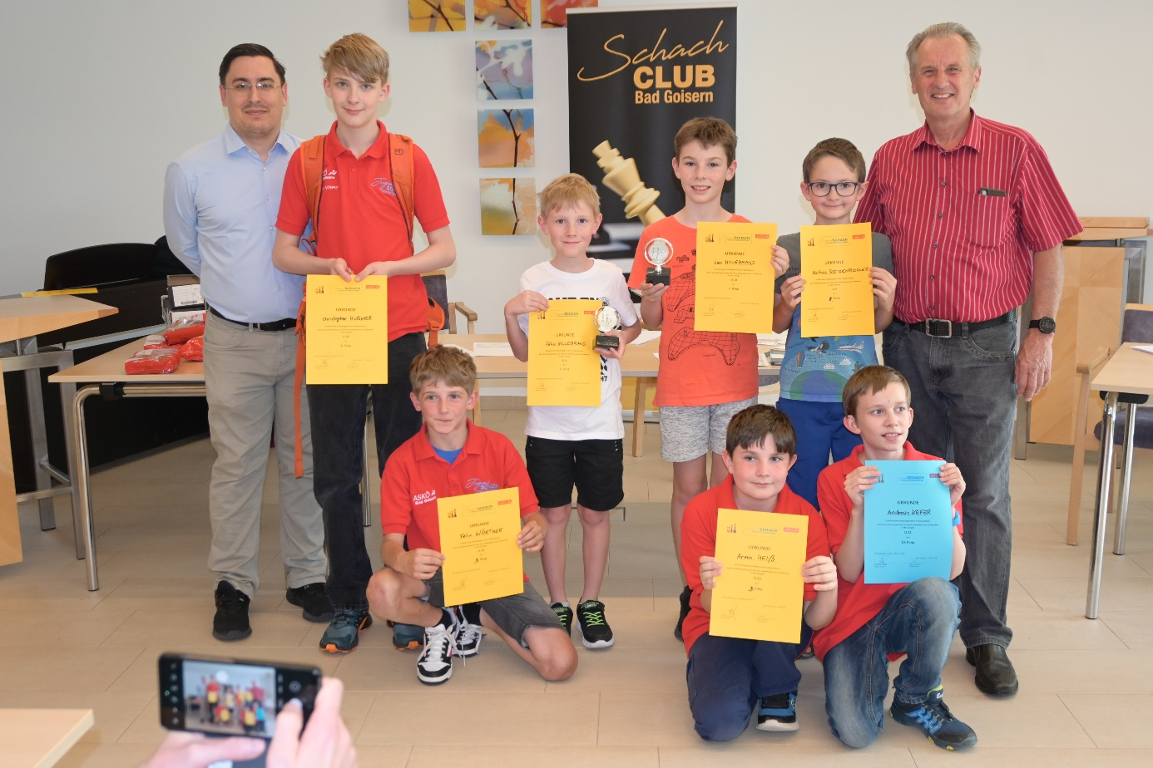

Goiserer Mannschaft mit Schiedsrichter Mag Daniel Lieb und Jugendleiter Manfred Stieger

